**京汉新城社区委员会学习记录**

|  |  |  |  |
| --- | --- | --- | --- |
| **时间** | 2025年6月9日 | **地点** | 社区 |
| **主题** | 《八项规定改变中国》专题学习会 | | |
| **参加人员** | 社区党员及干部 | | |
| **主持人** | 谭昌华 | **记录人** | 苏哲 |
| **摘 要** | | | |
| 为深入贯彻落实中央八项规定精神，加强社区党员干部作风建设，2025年6月9日，京汉新城社区开展《八项规定改变中国》专题学习会。此次会议旨在引导党员干部深刻领悟八项规定的重要意义，切实增强纪律意识和规矩意识，以更加优良的作风投入到社区工作中。  会上，社区副书记谭昌华带领全体党员干部共同学习了《八项规定改变中国》的主要内容，深入解读了八项规定出台的背景、目的以及对党风廉政建设和社会发展产生的深远影响。通过详实的案例和数据，生动展现了八项规定实施以来，党和政府在改进工作作风、密切联系群众、反腐倡廉等方面取得的显著成效。党员干部们认真聆听、仔细记录，深刻认识到八项规定不仅是对党员干部行为的规范和约束，更是提升党的执政能力、巩固党的执政基础的重要保障。  通过此次学习活动，进一步增强了社区党员干部的纪律意识和廉洁自律意识，营造了风清气正的政治生态。李树程表示，今后将把学习贯彻中央八项规定精神作为一项长期任务，持续开展相关学习教育活动，不断强化党员干部的作风建设。同时，加强对党员干部日常工作的监督检查，建立健全长效机制，确保八项规定精神在社区落地生根，为推动社区各项事业高质量发展提供有力保障。 | | | |

图一 大家认真学习中

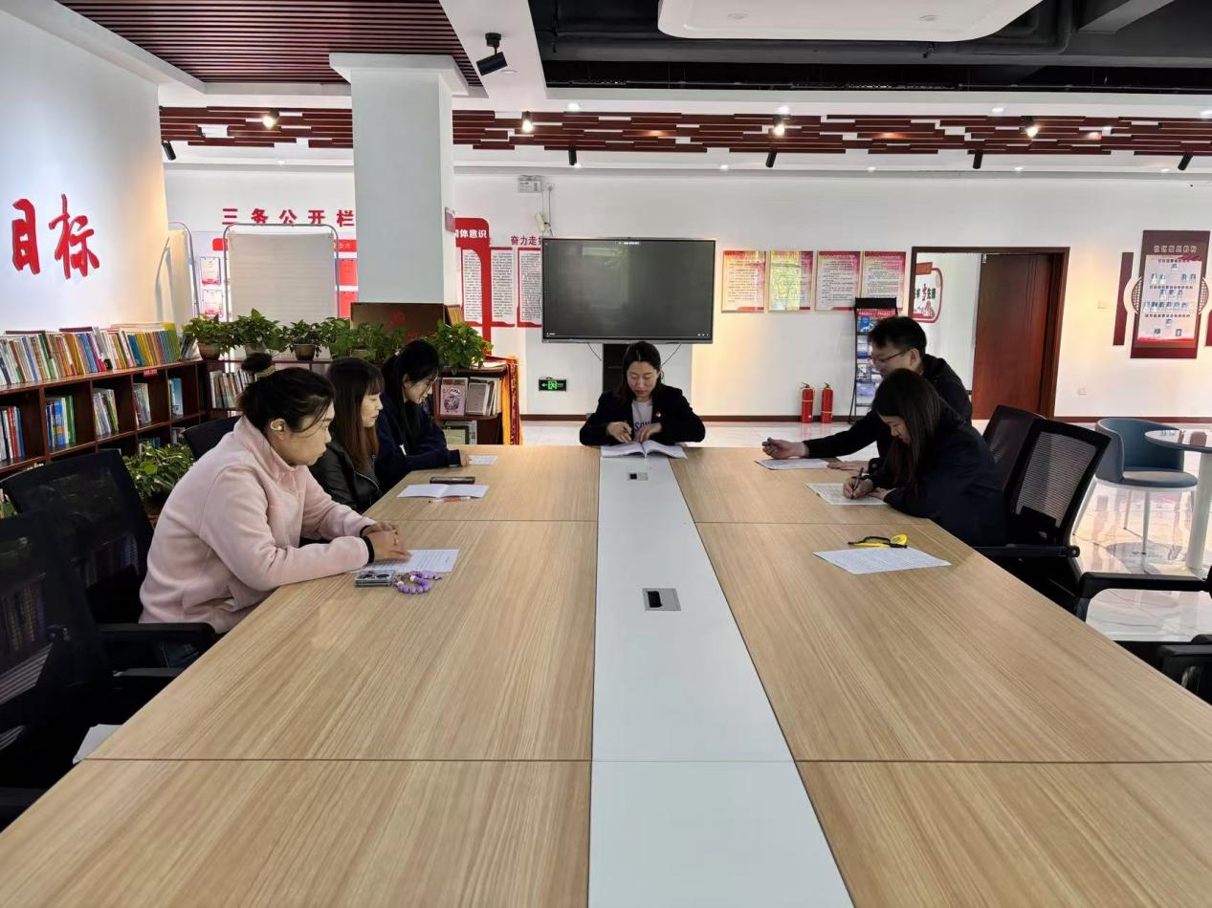

图二 大家认真学习中

